**30.03.2020r.**

Zajęcia Rewalidacyjne -czyli jak wspierać i rozwijać zmysły dziecka, jego rozwój społeczno-emocjonalny oraz inne wrodzone zdolności…i świetnie się przy tym bawić.

Propozycje ćwiczeń:

1.Odrysuj na kartonie rękę dziecka. Zaznacz przykładowy wzór kolorystyczny nakładanych kolorowych gumek. Nakładajcie gumki na paluszki według wzoru .Dobrej Zabawy!

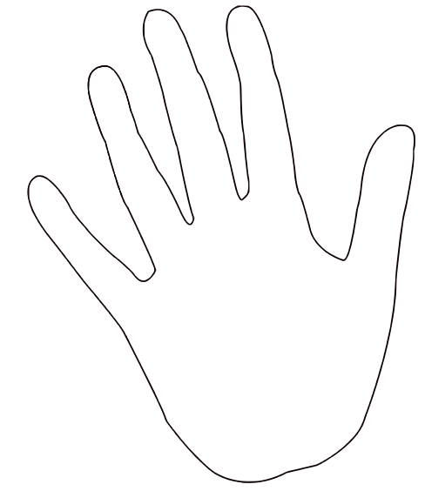

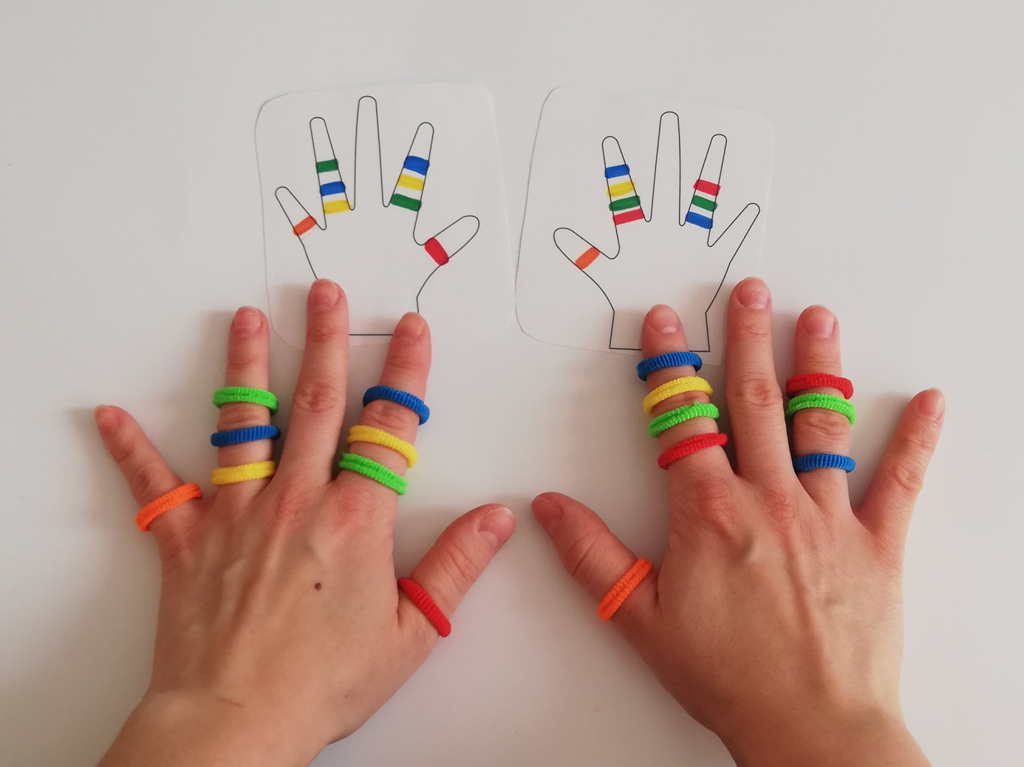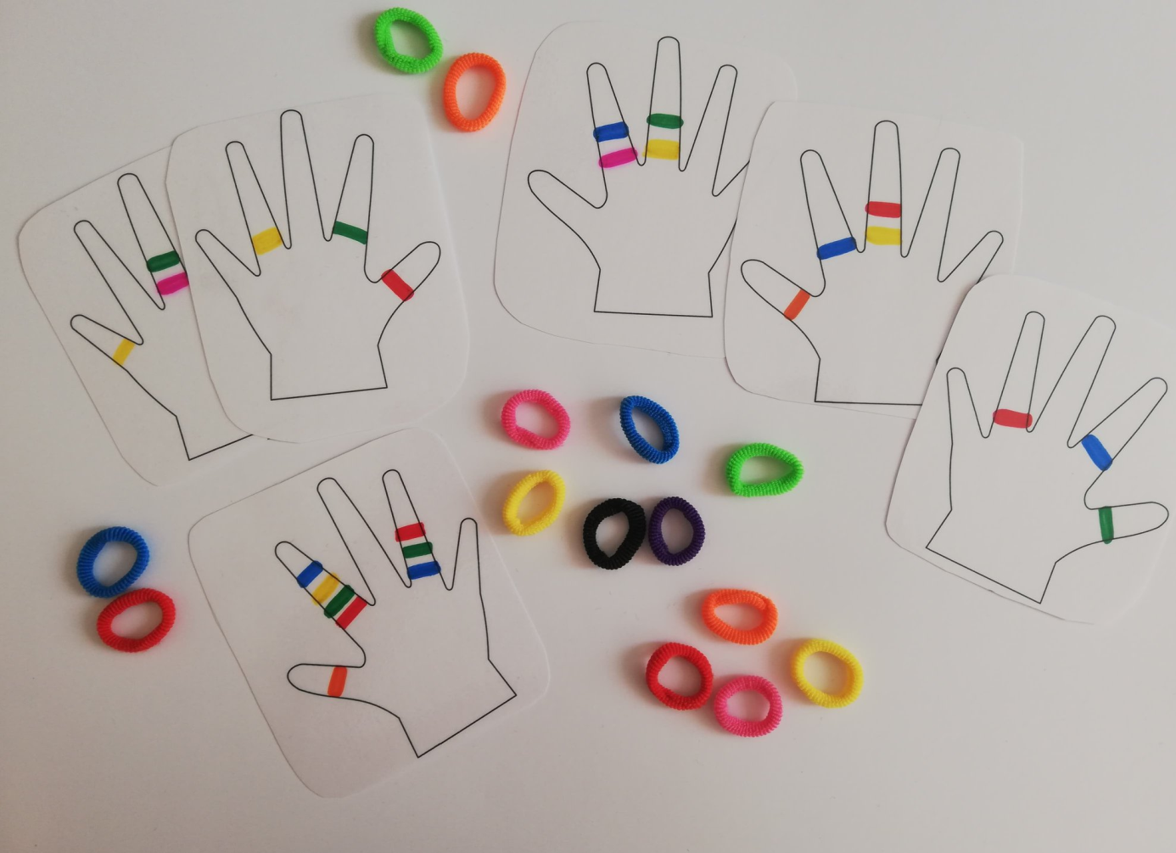

Pomysł pochodzi ze strony: Zielona Zyrafa i Żłobek”

**2.Kolorowy ryż.**

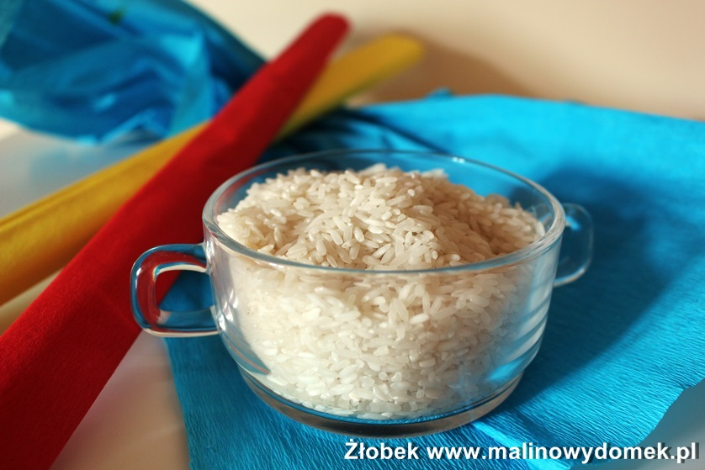

Kolorowy ryż, który zamiast na talerzu wyląduje na zajęciach plastycznych? Dokładnie tak 🙂 produkty spożywcze świetnie się do tego nadają.

Dzieci uwielbiają wszelkiego rodzaju produkty sypkie – mogą posłużyć do malowania palcami, do wyklejania, do przesypywania z jednego naczynia w drugie, robienia grzechotek. Same faktury są dla maluchów ciekawe, spróbujmy dodać do faktury kolor.

[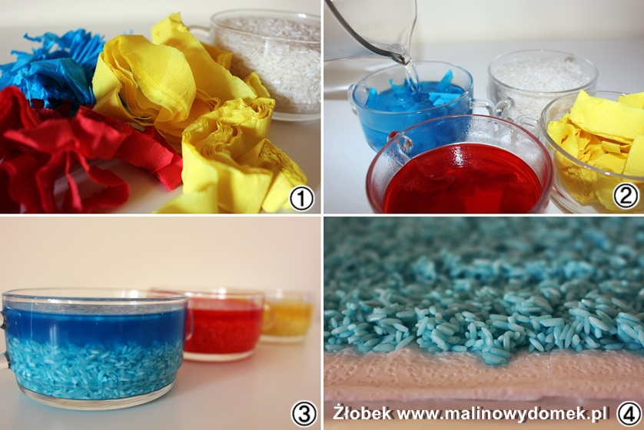](http://www.malinowaplaneta.pl/wp-content/uploads/2015/11/3-tile.jpg)

**Do zrobienie kolorowego ryżu potrzebujemy:**

* ryż (1 kilogram)
* kolorowe bibuły
* miseczki
* ręczniki papierowe
* sitko
* gorąca woda

[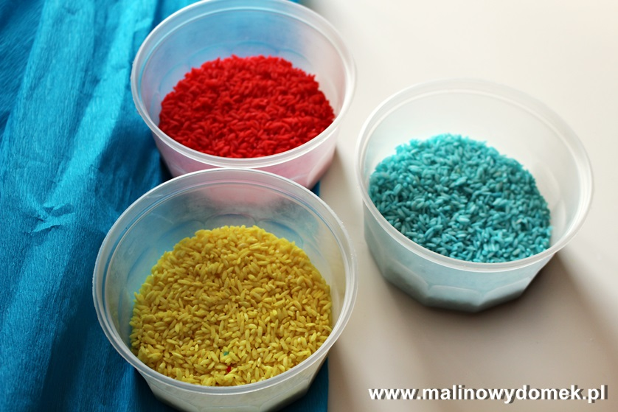](http://www.malinowaplaneta.pl/wp-content/uploads/2015/11/7.jpg)

Do miseczek wrzucamy porwane lub pocięte kawałki bibuły. Im więcej, tym bardziej intensywny kolor. Zalewamy gorącą wodą i czekamy aż wystygnie. Wody wlewamy mniej więcej do połowy naczynia. Kiedy woda jest już letnia to wsypujemy 3/4 ryżu (minimalnie zwiększy on swoją objętość). Jeżeli chcemy mieć pewność, że ryż nie będzie brudził podczas zabawy to wlejmy łyżkę alkoholu.

Ryż powinien się farbować maksymalnie do 30 minut. Następnie przelewamy przez sitko i rozkładamy bardzo cienką warstwę na papierowych ręcznikach do wyschnięcia (najlepiej na noc). Pamiętajmy aby sitko przepłukać wodą, zanim odsączymy kolejny kolor.

Suchy ryż przesypujemy do pojemniczków i już! Można go wykorzystać do wielu zabaw, ograniczeniem jest tylko  wyobraźnia naszych dzieci  🙂 Można też zrobić z jego użyciem butelki sensoryczne . Dobrej Zabawy!

Opracowała**:** Beata Łukasiewicz

**31.03.2020 r**

Zajęcia Rewalidacyjne -czyli jak wspierać i rozwijać zmysły dziecka, jego rozwój społeczno-emocjonalny oraz inne wrodzone zdolności…i świetnie się przy tym bawić.

**Zabawy podczas kąpieli**

Jeśli dziecko jest pobudliwe i ma kłopoty z zasypianiem i snem to raczej podczas kąpieli nie bawimy się tak by dziecko stało się bardziej pobudzone. Oto kilka form zabawy podczas kąpieli,

1.Zabawy w Kąpieli.

Kąpiel może być środkiem rozwijającym integrację dotykową ale również dezorganizującą. Dzieci nadwrażliwe sensorycznie mogą w czasie kąpieli być przez nas rodziców /nieświadomie/ tak pobudzone poprzez miejsce w którym kąpiemy dziecko, zabawy czy środki czystości, że potem będzie je trudno położyć spać. Jak więc dobrze zorganizować kąpiel?

-napełniamy różne rodzaje plastikowych butelek płynami /zabarwioną wodą/ i zachęcamy by dziecko podczas kąpieli ściskając opróżniało butelki, przelewało, łączyło płyny w miseczce itp.

-dajemy dziecku pojemnik z wodą i pędzel. Prosimy i zachęcamy do malowania wodą ciała czy ściany z kafelków.

-malowanie palcami /nie zmuszaj jeśli nie lubi tego/. Przygotuj - wyciśnij piankę lub żel do golenia na ścianie i zachęcaj by dziecko coś namalowało lub po prostu roztarło piankę (w sklepach są dostępne również farbki do mycia w wannie, czy nawet kredki na bazie mydła

**Pomieszczenie**

Łazienka to miejsce gdzie jest zwykle dużo światła, które na dodatek odbija się od luster, ceramicznych płytek itp przez co jest dodatkowo wzmacniane. dzieci nadwrażliwe sensorycznie, zwłaszcza nadwrażliwe wzrokowo w takim środowisku staja się bardziej pobudzone. By unikać lub przynajmniej ograniczyć taki efekt można zastosować wyłącznik z regulacją natężenia światła i na czas kąpieli nieco je przyciemnić.  
Łazienka to miejsce w którym zwykle trzymamy wiele kosmetyków czy nawet środków piorących jeśli jest tam również pralka. Dzieci nadwrażliwe węchowo będą w takich miejscach przeciążone taką kakofonią zapachów, a skutkiem tego będzie wzrost pobudzenia i dezorganizacja zachowania. Warto więc może zamontować wyciąg, wentylator automatyczny by przed kąpielą odświeżyć powietrze, pozbywając się nadmiaru zapachów. Proszki powinny być trzymane w szczelnych pojemnikach, a kosmetyki dobrze zamykane.

**Środki czystości - mydła, żele, pasty do zębów**

Jeśli dziecko jest nadwrażliwe na zapachy trzeba używać mydeł do kąpieli jak najmniej perfumowanych. Pasty do zębów również nie powinny być zbyt intensywne.  
By dostarczyć dziecku zróżnicowanych wrażeń dotykowych podczas kąpieli można różnicować mydła. Zamiast zwykłego mydła można użyć żelu do kąpieli, mydła w płynie, czy nawet pianki lub żelu do golenia /to przecież również mydła/.

**Myjki, szczotki**

Podczas kąpieli można dostarczyć wrażeń dotykowych organizujących system nerwowy i wpływających pozytywnie na zachowanie dziecka. Zachęcajmy dziecko by pocierało skórę różnymi myjkami z materiałów, gąbek czy szczoteczek. Proponujmy by dziecko roztarło wyciśniętą np. piankę na ręku czy na nogach. W ten sposób samo podczas kąpieli wymasuje różne powierzchnie ciała w sposób, który zaakceptuje, który będzie organizujący integracje dotykową. Wyboru materiału niech dokonuje samo dziecko.

**Szczotki do zębów**

Dzieci nadwrażliwe dotykowo wewnątrz buzi i na twarzy często unikają mycia zębów (lub po myciu są bardziej pobudzone, rozdrażnione). Te dzieci znacznie lepiej znoszą mycie zębów szczoteczką elektryczną ( z wyjątkiem dzieci nadwrażliwych słuchowo dla których które raczej nieco wyciszą, zmniejszą pobudzenie dziecka. dźwięk szczoteczki może być nieprzyjemny). Jeśli więc tylko dziecko zaakceptuje elektryczna szczoteczkę należy ją stosować do mycia zębów, a nawet do wymasowania języka i wnętrza policzków.

**Wycieranie**

Po kąpieli oczywiście wycieramy dziecko, ale jak to zrobić by dostarczyć wrażeń dotykowych takich, które będą organizować system nerwowy a nie nadmiernie pobudzać? Najpierw owijamy dziecko dużym ręcznikiem, mocno przy tym przytulając do siebie dziecko i oklepując - to wstępny etap osuszania z wody. Następnie małym ręczniczkiem dokładnie jeszcze raz wycieramy skórę, przy okazji masując naszego malucha. Należy to również robić z pewnym naciskiem. Wszystkie te czynności nie powinny trwać zbyt długo, zwłaszcza jeśli dziecko jest bardziej niż przeciętnie aktywne ruchowo, bo wówczas zbyt długi czas ograniczenia swobody ruchu może je pobudzić i zdezorganizować zachowanie. Ręczniki frotte mają dwie odmienne dotykowo powierzchnie, dzieci nadwrażliwe dotykowo raczej będą lepiej reagowały na struktury nieco bardziej szorstkie.

Propozycje kąpielowych zabaw na podstawie artykułu Zbigniewa Przyrowskiego.

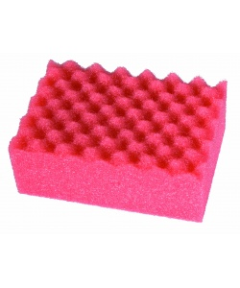

Opracowała Beata Łukasiewicz

Dobrej zabawy!

**1.04.04.2020 r**

Zajęcia Rewalidacyjne -czyli jak wspierać i rozwijać zmysły dziecka, jego rozwój społeczno-emocjonalny oraz inne wrodzone zdolności…i świetnie się przy tym bawić.

1.Metoda Montessori czyli jak nauczyć dziecko pisać i czytać?|

Retoryka Montessori, która wydaje się najbardziej naturalna i instynktowna. W skrócie zakłada ona, że:

– dziecko uczy się najlepiej, kiedy jest w stanie to robić we własnym tempie,

– dziecko jest w stanie uczyć się samo,

– nauka jest dla dziecka wielkim poligonem doświadczalnym, w którym to dziecko musi wszystkiego samemu spróbować. Czy jesteś w stanie poczuć deszcz na skórze oglądając telewizor?

– dziecko uczy się poprzez robienie,

– błędy są szansą na naukę, chodzi o to, że zamiast denerwować się na dziecko, które rozlało wodę, pokażmy mu jak posprzątać bałagan

– dziecko potrzebuje prawdziwego uznania bez lukrowanych słów (np. posprzątanie tej sterty książek musiało być bardzo męczące, świetna robota) i motywacji, a nie nagród i gwiazdkowych nalepek

– powtarzanie jest częścią nauki, nawet jako dorośli jeśli chcemy np. narysować słonia, musimy kilka razy spróbować to zrobić zanim wyjdzie on tak jak należy. Praktyka czyni mistrza,

– dziecko uczy się najlepiej kiedy samo wybierze sobie zajęcie, dlatego warto mieć otwarte półki z różnymi materiałami. Jeśli dziecko chce się uczyć alfabetu niech ma ten alfabet pod ręką, jeśli chce się uczyć cyfr, niech będą one dla niego dostępne,

– dziecko uczy się najlepiej kiedy jest zainteresowane.

Nie są to odkrywcze założenia, jednak często o nich zapominamy. Jest wiele różnych metod nauki czytania: sylabowa (krakowska), globalna czy głoskowa. Każda z nich ma swoich zwolenników, lecz czym wyróżnia się metoda Montessori? Główną różnicą jest to, że pisanie i czytanie to dwie czynności połączone ze sobą i wzajemnie się uzupełniające. Dziecku łatwiej jest samemu napisać o swoich uczuciach, niż czytać o nich u „obcych” ludzi. Ucząc dziecko czytania, równocześnie uczymy je pisania. Ponadto metoda Montessori łączy wszystkie wymienione wyżej metody w jedną.

***Zbuduj w dziecku chęć do czytania i pisania.***

– Bardzo istotną kwestią podczas nauki dziecka pisania i czytania jest Twoje nastawienie do tych czynności. Czy dziecko widzi, że czytasz, że piszesz, że sprawia Ci to radość? Jest to kluczem do sukcesu, ponieważ dziecko kopiuje dorosłych.

–  Kolejnym istotnym elementem, który rozpali rządze czytania jest czytanie dziecku, przynajmniej raz dziennie, czytanie świadome, pełne ekspresji. Powinien być to czas wyłącznie dla was.

– Dodatkowo warto dziecko nauczyć przewracania stron książki, kiedy opanuję tę czynność, może przekładać kartki książki i skakać po różnych stronach, nie przejmuj się tym i czytaj, to co aktualnie widzisz.

– Naucz dziecko szacunku do książek i odkładania ich w odpowiedni sposób na miejsce.

– wybieraj książki z ilustracjami, dla małego dziecka są one niesłychanie ważne, ponieważ dzięki nim jest w stanie zrozumieć, odgadnąć to co dzieje się we fragmencie, który czytasz.

***Pozwól dziecku poznać druk***

– podczas czytania warto raz na jakiś czas palcem wskazującym przeciągać po tekście, aby dziecko zobaczyło w która stronę się czyta.

– Książkę rozpoczynaj od podania i pokazania dziecku gdzie jest tytuł książki czy też rozdziału oraz gdzie znajduje się numer strony

– warto czasem (nie często) zwracać uwagę na długie i krótkie słowa, możesz poprosić dziecko aby to pokazało długie i krótkie słowo, podobnie warto starszemu dziecku zwracać uwagę na interpunkcję czy ortografię, aby pokazało duże i małe litery czy też pytajniki.

***Rozpoczynamy przygodę z nazwami przedmiotów***

Mniejsze dzieci powinny zacząć swoje pierwsze kroki w czytaniu od metody trójfazowej (ta metoda powinna być używana, za każdym razem kiedy chcemy nauczyć dziecko czegoś nowego, nawet starsze):

1. Faza nazewnictwa: Umieść trzy przedmioty przed dzieckiem i nazwij je używając słów „To jest …”. Fazę tę powtórz kilka razy w czasie jednego ćwiczenia.
2. Faza rozpoznania: Poproś dziecko, aby zamknęło oczy. Wymieszaj wspomniane trzy przedmioty i ułóż je przed dzieckiem, poproś je, aby pokazało, dotknęło, podniosło, przytrzymało dany obiekt (musisz wymienić jego nazwę), np. „Pokaż mi długopis”. Czasem można poprosić dziecko, aby powtórzyło nazwę obiektu, jednak celem tej czynności nie jest jej zapamiętanie. Fazę tę powtórz kilka razy w czasie jednego ćwiczenia.
3. Faza utrwalania: Umieść trzy przedmioty przed dzieckiem i zapytaj się czy wie co to jest, i że chcesz usłyszeć nazwę przedmiotu od dziecka, jeśli nie pamięta, nie przejmuj się, może następnym razem będzie lepiej.

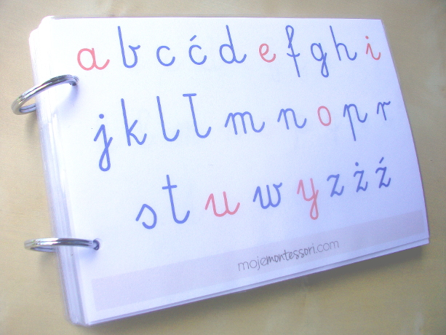

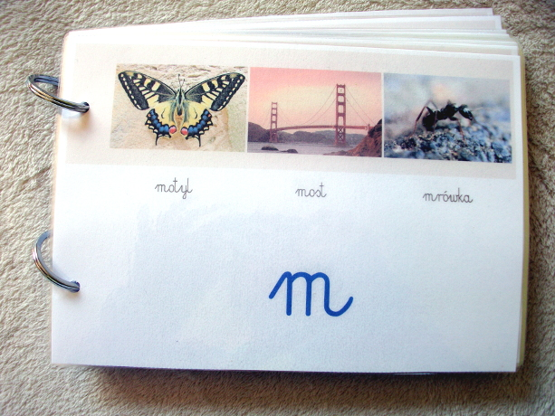

Według Montessori kolejność tej nauki powinna odbywać się w następujących etapach:

•   osłuchanie się z językiem i mówienie

•   rozumienie słów i poszerzanie słownictwa

•   rozróżnianie pojedynczych dźwięków

•   łączenie dźwięków z ich symbolami (czyli literami)

•   łączenie liter do budowy wyrazu

``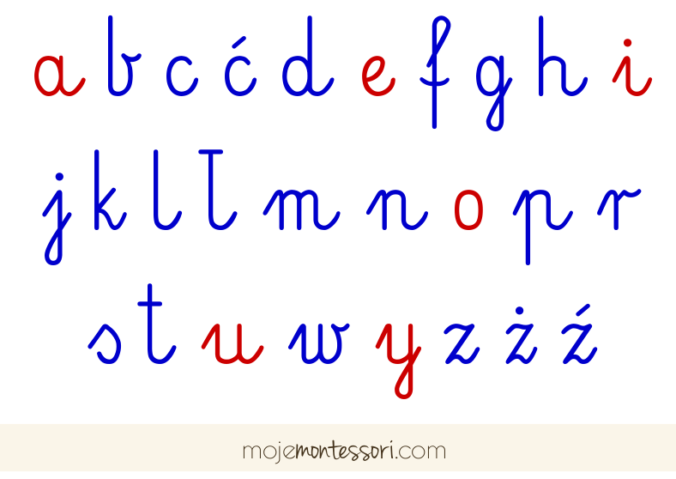

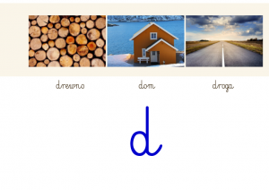

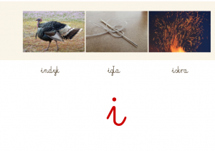

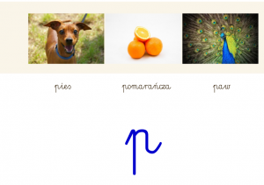

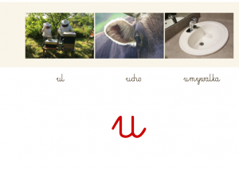

**Dobrej Zabawy!**

Materiały zaczerpnięte ze strony:Montessori dla wszystkich.

Opracowała Beata Łukasiewicz

2.Kolorowy Spiner.

Jeśli szukasz prostej, kolorowej zabawy dla dzieci to ten pomysł właśnie jest dla Ciebie. Kolorowy spinner świetnie wygląda i uczy teorii koloru.

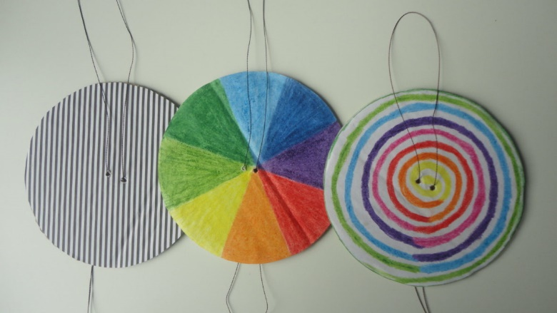

**potrzebujesz**

1. Kartonu
2. Białej kartki
3. Sznurka
4. Nożyczek
5. Kleju
6. Pisaków lub kredek

**Wykonanie**

1. Odrysuj na kartonie kółko o średnicy około 10 cm (możesz do tego użyć małego talerzyka) i go wytnij.  
2. Następnie na białej kartce odrysuj dwa kółka tej samej średnicy co na kartonie i je wytnij.  
3. W dowolny sposób pomaluj białe kółka. Możesz do tego użyć flamastrów lub kredek, a jeśli nie chcesz malować to możesz zamiast białej kartki wziąć kolorowy papier.  
4. Pomalowane kółka przyklej z dwóch stron kartonu.  
5. Zrób na środku dwie dziury w odstępie ok 0,5 cm do 1 cm.   
6. Sznurek długości około 60 cm przewlekamy przez obie dziury, a z drugiej strony wiążemy.

Gratuluje, kolorowy spinner jest gotowy 🙂

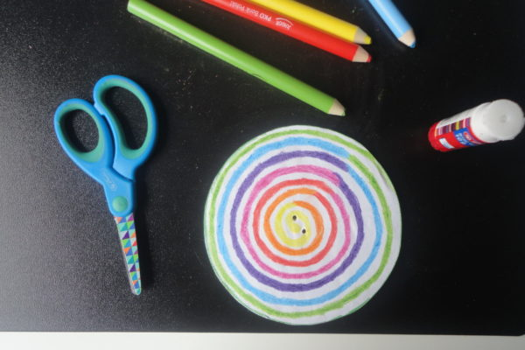

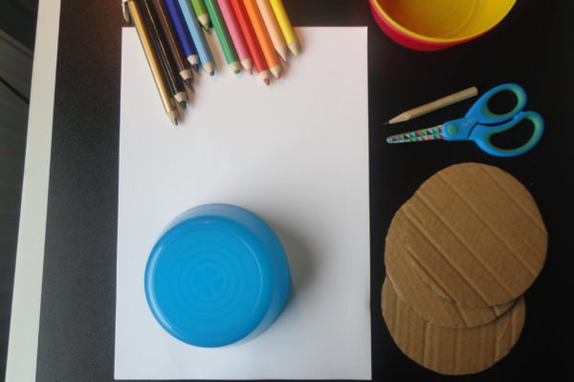

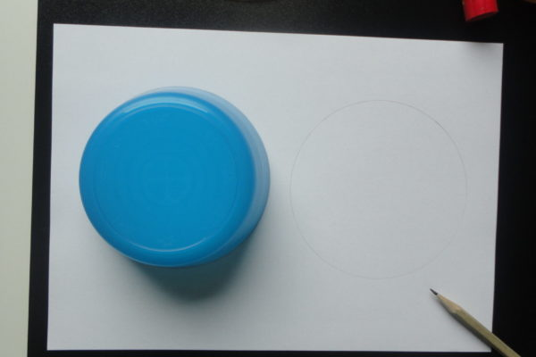

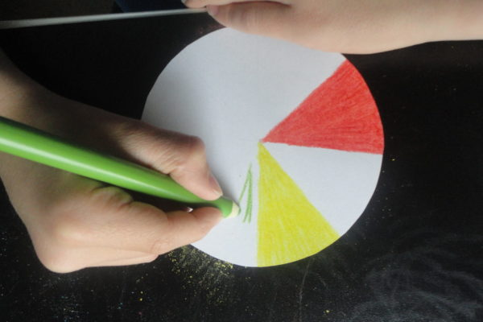

Dobrej Zabawy!

Pomysł zaczerpnięty ze strony: Kreatywna Chwila

Dół formularza

Początek formularza

Dół formularza

**2.04.04.2020 r**

Zajęcia Rewalidacyjne -czyli jak wspierać i rozwijać zmysły dziecka, jego rozwój społeczno-emocjonalny oraz inne wrodzone zdolności…i świetnie się przy tym bawić.

1.„Skakanie po śladach”

Skakanie po śladach to zabawa dla dzieci w domu, dzięki której wyładują nadmiar swojej energii. To nie tylko aktywność fizyczna, ale również dobry pomysł na naukę kolorów lub dodawania. Obecnie trwająca kwarantanna nie jest równoznaczna z wakacjami. Dzieci otrzymują bowiem zadania ze szkoły online i uczą się w domu. Natomiast praca zdalna nie pozwala na realizację programu szkolnego z zajęć fizycznych. Kwarantanna i czas spędzony w domu nie sprzyjają poprawie kondycji fizycznej. Dzieci mają ogromne pokłady energii, więc dobrze jeśli gdzieś je spożyją. W związku z tym zachęcam do organizowania dzieciom jak największej ilości zajęć fizycznych. Aby czas kwarantanny nie był tylko siedzeniem nad lekcjami, przed telewizorem lub komputerem. Dlatego zachęcam do wypróbowania zabawy w skakanie po śladach.

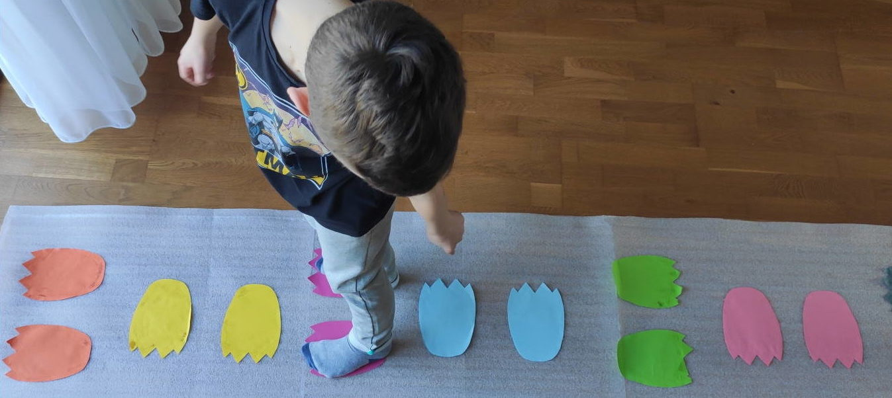

Pomysł jest bardzo prosty i do wykonania nie wymaga wielu przygotowań. Nie trzeba mieć zbyt wielkich umiejętności malarskich, aby namalować na kartce ślady. Moi chłopcy uwielbiają dinozaury, dlatego zdecydowaliśmy się na stworzenie odcisków tych ogromnych gadów. Alternatywnie można odrysować stopy dzieci, które posłużą jako szablon do całej ścieżki.

**Na czym polega zabawa?**

Wariantów zabawy w sumie wymyśliliśmy kilka:

1. Dzieci mogą skakać po śladach na czas, próbując dokładnie trafić na odcisk. Całkowity czas przejścia można mierzyć stoperem lub zegarkiem.
2. Zabawa w „kolor nie parzy”, czyli dziecko stoi na jednym ze śladów. Następnie na komendę (nazwę koloru, np. czerwony) musi w wyznaczonym czasie (kilku sekund) doskoczyć po śladach do wybranego odcisku o tym samym kolorze.
3. Dzieci w wieku przedszkolnym można poprosić, aby rozpoznawały i mówiły kolory, na które skaczą.
4. Dla starszych dzieci warto włączyć do zabawy liczenie. Dziecko wskakując na każdą parę śladów dodaje liczbę do poprzedniej (np. dwa), aż do końca trasy. Skacząc w drugą stronę może odejmować.

**Potrzebujesz**

1. Dużą rolkę papieru, karton lub podkład ochronny (piankę)
2. Ołówek
3. Nożyczki
4. Taśmę klejącą, ewentualnie można użyć kleju

**wykonanie**

1. Złóż na pół kilka kartek kolorowego papieru A4.

2. Na jednej kartce narysuj ślad stopy, a następnie go wytnij. To będzie szablon.

3. Odrysuj przygotowany kontur na pozostałych kartkach i również wytnij (jeśli papier jest cienki możesz złożyć kilka kartek i wyciąć na raz).

Pomysł: Możesz odrysować ślady na wszystkich kawałkach papieru i pozwolić dzieciom wyciąć je samemu.

4. Umieść każdą parę stóp na rolce papieru (kartonie lub piance), następnie przyklej taśmą lub klejem. Każda para stóp powinna być w tym samym kolorze.

5. Pamiętaj, aby podłoże nie było śliskie. Karton lub papier przyklej do podłogi za pomocą taśmy pakowej lub malarskiej.

**Porada**: Zamiast papieru można użyć pianki ochronnej do mebli, która nie ślizga się na podłodze. Ślady z łatwością można przykleić klejem szkolnym.

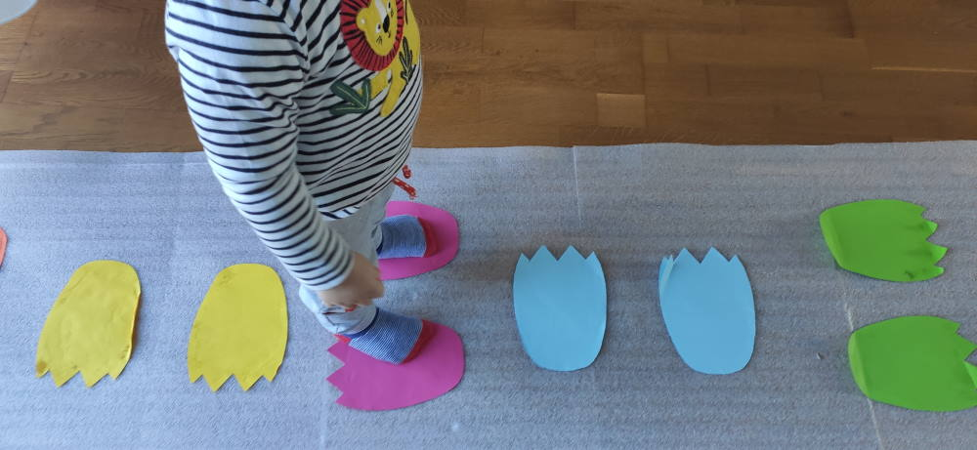

Zabawa w skakanie po śladach bardzo podoba się dzieciom. Pomysł ten przypadł do gustu również dorosłym, ponieważ przygotowania trwają naprawdę bardzo krótko, a dzieci mają zajęcie na cały dzień.

Pomysł zaczerpnięty ze strony „Kreatywna chwila”

Dobrej zabawy!

 Opracowała: Beata Łukasiewicz.

**3.04.04.2020 r**

Zajęcia Rewalidacyjne -czyli jak wspierać i rozwijać zmysły dziecka, jego rozwój społeczno-emocjonalny oraz inne wrodzone zdolności…i świetnie się przy tym bawić.

1.Kolorowe Bańki Mydlane

 1.Dzieci uwielbiają bańki mydlane. Puszczanie baniek, patrzenie jak unoszą się w powietrzu oraz ich łapanie sprawia wiele frajdy. Myślę, że dla dorosłych to również sama przyjemność i wspomnienie z dzieciństwa. Dzisiaj proponuję trochę inną wersję zabawy. Mianowicie wykonanie obrazu, który został namalowany kolorowymi bańkami mydlanymi. Przyznam, że efekt końcowy mile mnie zaskoczył. Obraz jest ciekawy, oryginalny i bardzo kolorowy. Pracę wykonaliśmy już kilka miesięcy temu, a kolory wciąż pozostały bez zmian. Serdecznie polecam!

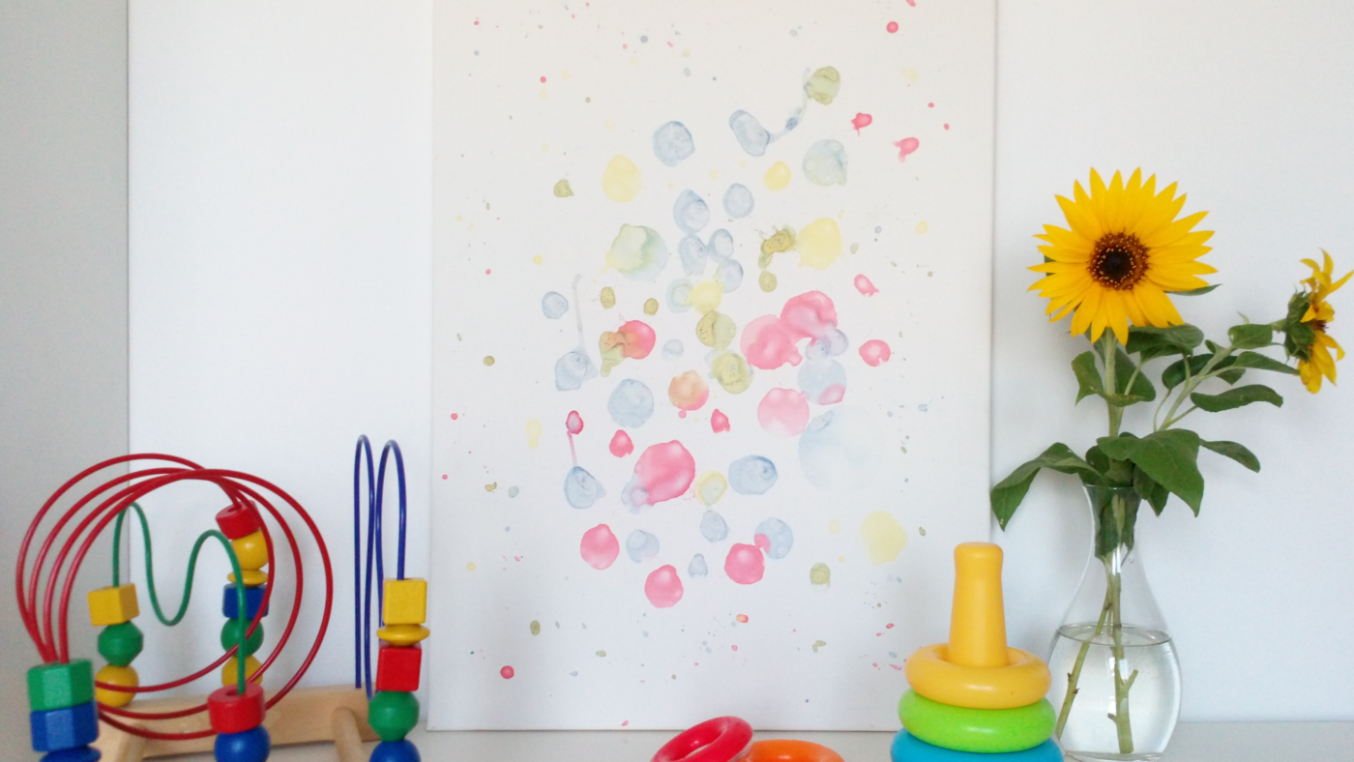

*Bańki mydlane możesz kupić gotowe w sklepie lub zrobić samodzielnie. Poniżej znajdziesz przepis na kolorowe bańki mydlane, które są trwałe i nie pękają.*

**potrzebujesz**

1. Białą kartkę techniczną ewentualnie kawałek kartonu lub płótno
2. Gotowe bańki mydlane lub gęsty płyn do naczyń, wodę, glicerynę
3. Barwnik spożywczy
4. Kilka kubeczków
5. Słomki

**Wykonanie**

1. Przepis na trwałe bańki mydlane jest prosty. Ważne, aby wymieszać składniki w odpowiednich proporcjach:
   * 1/10 płynu do naczyń
   * 9/10 wody
   * kilka kropel gliceryny

Bańki są trwałe i nie pękają dzięki glicerynie, więc nie można jej pominąć. Glicerynę można kupić w każdej aptece za około 2 – 3 zł. Nie można przesadzić z jej ilością, dlatego proponuję dodać kilka kropel, sprawdzić i ewentualnie ponownie zwiększyć ilość.

1. Płyn przelewamy do kilku kubeczków. Wystarczy wlać około 3 cm.
2. Następnie dodajemy barwnik spożywczy w płynie, w żelu lub w proszku. Do farbowania sprawdzą się również farby plakatowe ewentualnie kawałki bibuły, które należy zamoczyć w kubeczku z płynem. Z pewnością najtrwalszy efekt koloru będzie z barwnika spożywczego.
3. Słomki do napojów wkładamy do kubeczków, następnie wyciągamy i dmuchamy na kartką papieru.
4. Rozpryskujące się bańki mydlane pozostawiają kolorowe plamy. Warto zabezpieczyć ubranie i miejsce zabawy.

Kolorowe bańki mydlane to ciekawa propozycja na kreatywną zabawęDół formularza

Pomysł zaczerpnięty ze strony „Kreatywna chwila”

2.Ćwiczenia na koncentrację

Koncentracja uwagi, zarówno słuchowa, jak i wzrokowa, jest jednym z czynników gwarantujących sukcesy ucznia [w szkole](https://parenting.pl/znecanie-sie-w-szkole). Maluchy, które wykazują deficyty w zakresie uwagi, mogą trenować koncentrację poprzez wykonywanie różnego rodzaju [ćwiczeń edukacyjnych](https://parenting.pl/zabawy-rozwijajace-pamiec). Umiejętność koncentracji daje się bowiem trenować i usprawniać. Warto, by ćwiczenie na koncentrację wpleść w rytm dnia i powtarzać je w miarę regularnie. Zadania powinny być urozmaicone – mogą mieć charakter [ćwiczeń fizycznych](https://parenting.pl/sport-dla-dzieci) i umysłowych. Wiele ćwiczeń na poprawę koncentracji oferuje kinezjologia edukacyjna. Jakie zadania na koncentrację można zaproponować dzieciom?

**1. Rodzaje ćwiczeń na poprawę koncentracji**

1. Kopiowanie wzorów – w jednej kolumnie tabeli zamieszcza się znaki, cyfry i [litery](https://parenting.pl/nauka-literek-dla-przedszkolaka), które dziecko musi umieścić w identyczny lub lustrzany sposób w drugiej kolumnie tabelki.
2. Odnajdywanie błędów w tekście – w tekście zamieszcza się jakiś dodatkowy znak albo cyfrę lub dopisuje dodatkową (niepotrzebną) literę. Litery można również zamienić miejscami w danym wyrazie. Zadanie dziecka polega na odnalezieniu błędów i dodatkowych znaków.
3. Labirynty – dziecko musi odnaleźć drogę wyjścia z labiryntu. Trudniejsza wersja polega na samodzielnym narysowaniu labiryntu, który ma pokonać kolega z ławki.
4. Rozwiązywanie matematyczno-logicznych łamigłówek – dobrymi ćwiczeniami na koncentrację uwagi są sudoku, kakuro lub hitori, dostępne w wersji papierowej, jak również w Internecie.
5. Odszyfrowywanie liter – różne symbole i znaki stanowią zaszyfrowane litery, które trzeba odgadnąć i ułożyć w słowa.
6. Wyszukiwanie – w danym ciągu liter i cyfr należy odnaleźć wskazany ciąg znaków.
7. Odnajdywanie różnic – zabawa polega na odnalezieniu przez [dziecko](https://parenting.pl/gdy-dziecko-placze) jak największej ilości różnic dzielących dwa pozornie identycznie obrazki.
8. Wykreślanka – zadanie polega na wykreśleniu z szeregu wyrazów tych słów, które znaczeniowo nie pasują do pozostałych.

Dobrej zabawy!

Opracowała Beata Łukasiewicz.